**1 задание**

Перед вами платежный документ за потребленный газ. В платежном документе записано: последние показания прибора( 5887) и текущие показания( 6159). Также записано: сколько стоит кубометр газа, то есть тариф ( руб/куб.м) – 7, 24 руб. Сколько рублей клиент должен заплатить за потребленный газ.

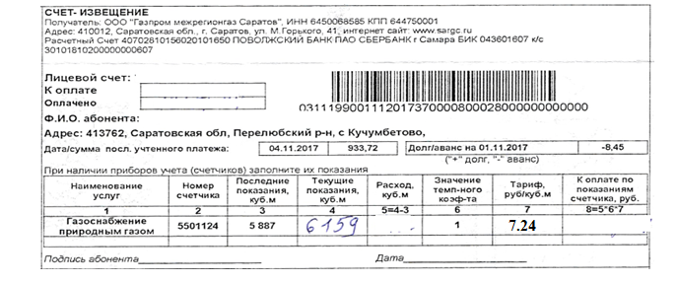

**2 задание**

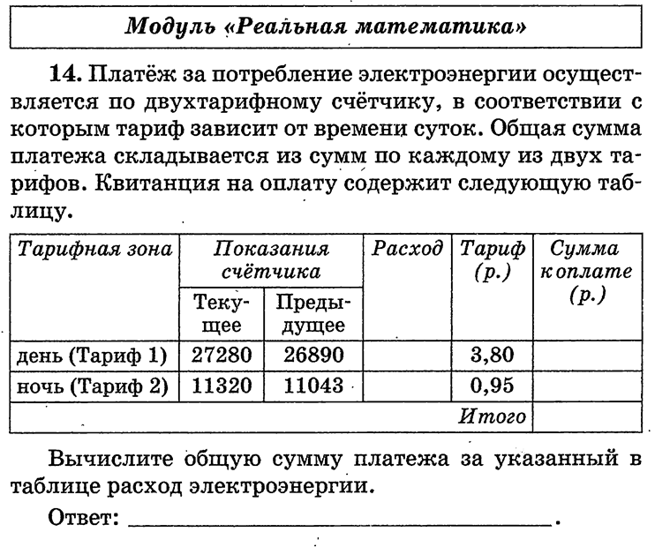

**3 задание**

Пол комнаты, имеющий форму прямоугольника со сторонами 5,5 м и 6 м, нужно покрыть паркетом прямоугольной формы. Длина каждой дощечки паркета 30 см, а ширина – 5 см. Сколько потребуется таких дощечек для покрытия пола?

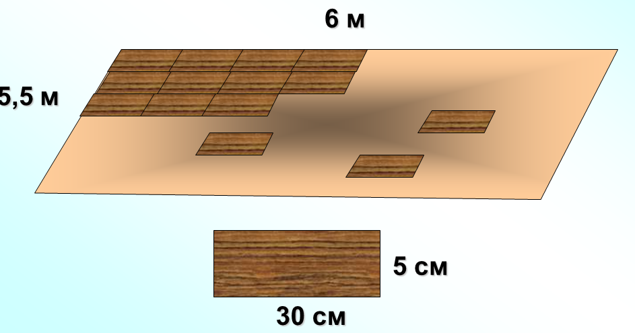

**4 задание**

Сколько теплиц длиной 24 м и шириной 5м может поместиться на участке земли площадью 3 га?

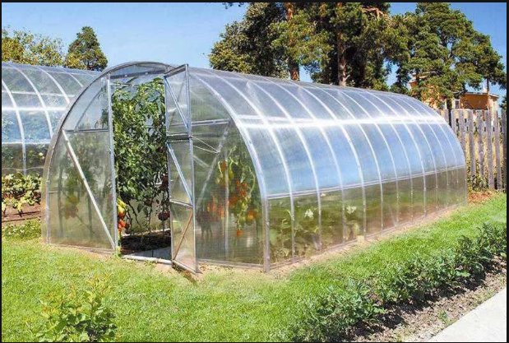

**5 задание**

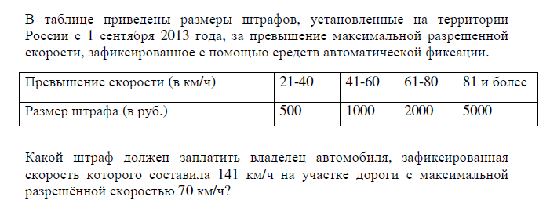

**6 задание**

В первом банке при вкладе 2000 рублей клиент получил 3000 рублей, а во втором банке при вкладе 5000 рублей клиент получил 7000 рублей через такой же срок. В какой банк выгоднее вкладывать деньги? ( Объясните с помощью вычислений).

**7 задание математика в профессии врача**

В больницу поступила 16-летняя девочка с отравлением. Сколько таблеток активированного угля ей необходимо дать в течение дня, если известно, что на 1 кг веса требуется 0,25 мг лекарства, а её вес составляет 50 кг?

**8 задание**

Повару необходимо приготовить 15 порций лагмана, в состав которого входит 200г отварного мяса. Сколько ему необходимо взять сырого мяса, если известно, что при варке мясо теряет 35% своей массы?

**9 задание математика в профессии статиста**

По результатам проведения ГИА по математике в 9 классе выяснилось, что 13 из них имеют оценку «5», 27 оценку «4», 33 оценку «3», и 18 «2».

Необходимо выяснить процент учеников, удачно сдавших экзамен.